программНЫЙ КОМПЛЕКС
«Свод – СМАРТ»

Режим «Маршрут согласования»

2019 год
СОДЕРЖАНИЕ

1. МАРШРУТ СОГЛАСОВАНИЯ 3
1.1. Реестр маршрута согласования 3
1.2. Создание маршрута согласования 4
2. РЕЖИМ «ДОКУМЕНТЫ ДЛЯ ПРОВЕРКИ» 14
2.1. Работа в режиме «Документы для проверки» 14
2.2. Мониторинг отчетов для проверки 26

НАСТРОЙКА МАРШРУТА СОГЛАСОВАНИЯ
Режим «Маршрут согласования» предназначен для автоматизации проверки документов при сдаче отчетов. Он определяет порядок проверки документов ответственными лицами.
Навигатор = > СВОД-СМАРТ = > НАСТРОЙКИ = > МАРШРУТ СОГЛАСОВАНИЯ

Реестр маршрута согласования
Реестр маршрута согласования содержит информацию о количестве маршрутов согласования и периодичности, проверяемых форм.
Окно маршрута согласования состоит из списка маршрутов согласования и панели инструментов (Рисунок 1).

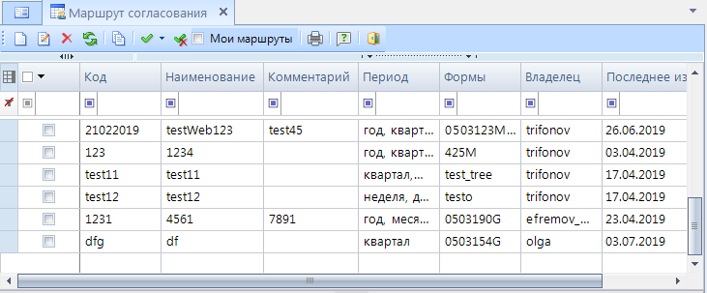
Рисунок 1. Реестр маршрута согласования
В списке маршрутов согласования отображается следующая информация:
- Код – уникальный код маршрута согласования;
- Наименование – наименование маршрута согласования;
- Комментарий – комментарий к маршруту согласования;
- Период – периодичность проверяемых форм;
- Формы – формы, проверяемые по маршруту согласования.

С помощью панели инструментов можно выполнять следующие операции со списком маршрутов согласования:
Создать (Ctrl + N) – создать новый маршрут согласования;
Для того чтобы создать новый маршрут, следует на панели инструментов нажать на кнопку Создать (Ctrl +N). После чего откроется окно «Новый маршрут».
Редактирование (Ctrl + E) – отредактировать уже имеющийся маршрут согласования;
Для того чтобы отредактировать сохранённый маршрут, следует поместить курсор на соответствующую запись в реестре и произвести на ней двойной щелчок мышкой, либо на панели инструментов нажать на кнопку [Редактировать] (Ctrl + E). После чего откроется окно «Маршрут», в котором производится редактирование параметров.
Удалить – удалить маршрут согласования из реестра маршрутов;
Для того чтобы удалить какой-либо маршрут или группу маршрутов, следует отметить галками соответствующие записи в реестре и нажать на кнопку [Удалить] на панели инструментов.
Обновить (Ctrl + R) − обновить список маршрутов в согласования в реестре;
Копировать (Ctrl + C) – скопировать маршрут согласования;
Для копирования какого-либо маршрута, необходимо поместить курсор на соответствующую запись в реестре (отмечать галкой запись не обязательно) и нажать на кнопку [Копировать] (Ctrl + C) на панели инструментов. После чего откроется окно «Новый маршрут», в котором производится редактирование параметров.
Инверсия (Ctrl + A) включает в себя:
- С начала до текущей строки;
- Отметить все;
- С текущей до конца;
- Между отмеченными.
Разметить все (Ctrl + U) − позволяет снять галки со всех маршрутов согласования;
Мои маршруты – при проставленной галке происходит фильтрация маршрутов, созданных пользователем, под которым на текущий момент осуществлен вход в программу Свод-Смарт;
Печать (Ctrl + P) − позволяет вывести на печать список маршрутов согласования;
Справка F1 – позволяет открыть инструкцию по работе с маршрутом согласования.
Выход − выход из реестра маршрутов согласования.

Создание маршрута согласования

Для создания нового маршрута согласования необходимо на панели инструментов реестра маршрутов согласования нажать на кнопку [Создать] (Ctrl + N).
В открывшемся окне «Новый маршрут» производится редактирование параметров маршрута согласования. Определяются ответственные лица, этапы прохождения контроля, организации, период и формы.
Окно маршрута согласования разделено на две части:

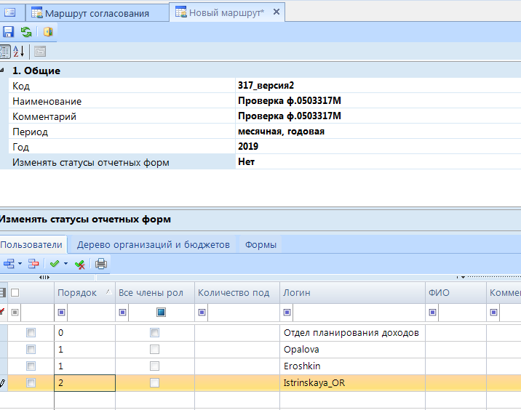
Рисунок 2. Новый маршрут согласования
- Общие параметры, расположенные в верхней части окна, включают в себя:
- Код – уникальный код маршрута согласования;
- Наименование – наименование маршрута согласования;
- Комментарий – комментарий к маршруту согласования для пользователей (данное поле не обязательное для заполнения);
- Период – тип периода действия отчетов, на которые распространяется маршрут согласования;
Период включает в себя:
- Год;
- Квартал;
- Месяц;
- Неделя;
- День.
Если необходимо указать несколько периодов, нужно встать на поле Период и нажать на кнопку [Раскрыть список] и в выпадающем списке расставить галки на периоды (Рисунок 3).

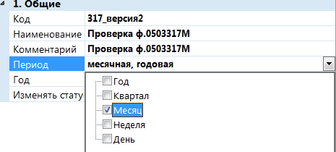
Рисунок 3. Выбор периодичности участвующих в маршруте отчетов

- Год – год действия отчетов, на которые распространяется маршрут согласования.
Если необходимо чтобы маршрут согласования действовал на отчеты текущего года или распространялся на отчеты нескольких лет, то необходимо встать на поле Год и нажать на кнопку и в выпадающем списке и поставить галку на нужный год (Рисунок 4).

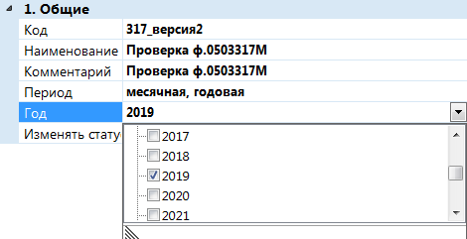
Рисунок 4. Выбор года в новом маршруте
- Нижняя часть окна маршрута согласования включает в себя следующие вкладки:

Вкладка «Пользователи»

На вкладке «Пользователи» определяется порядок отображения отчетов для проверки у пользователей и групп в режиме «Документы для проверки» Навигатор = > СВОД-СМАРТ = > НАСТРОЙКИ => Документы для проверки. На данной вкладке с помощью кнопки [Создать] (Ctrl +N) на панели инструментов добавляют пользователей или группы в маршрут согласования. Порядок у пользователей и групп расставляется вручную.
Вкладка «Пользователи» состоит из панели инструментов и табличной части (Рисунок 5).
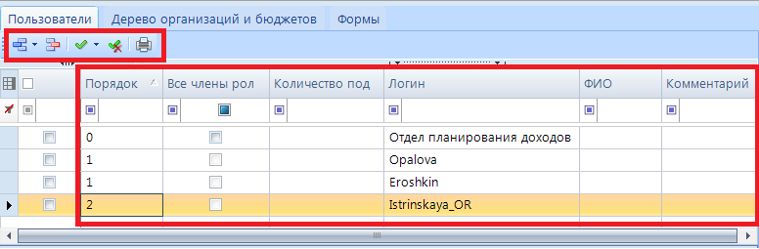
Рисунок 5. Вкладка «Пользователи» маршрута согласования
С помощью кнопок на панели инструментов можно выполнять следующие операции:
Добавить – добавить пользователя или группу в маршрут согласования.
При нажатии на кнопку открывается окно «Пользователи», в котором можно поставить необходимый фильтр по логину (Имя пользователя), ФИО или должности сотрудников (Рисунок 6).

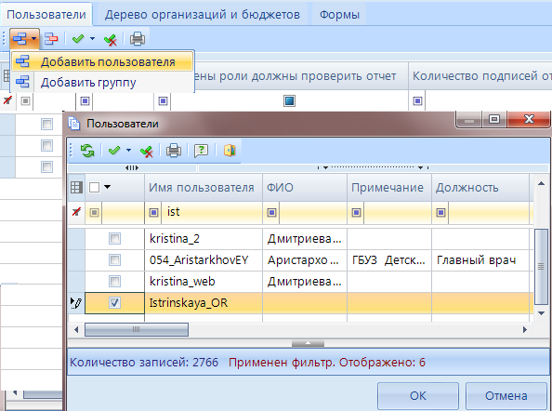
Рисунок 6. Добавление пользователя в маршрут согласования
При нажатии на кнопку открывается окно «Группы», в которой можно поставить фильтр по наименованию группы (Рисунок 7).
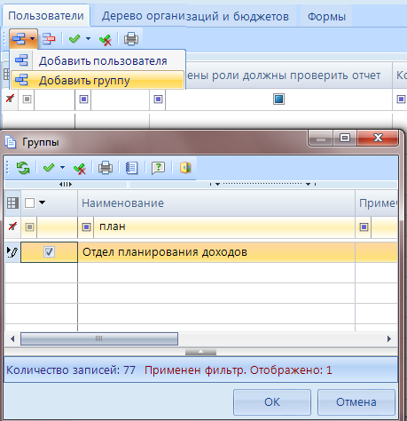
Рисунок 7. Добавление группы в маршрут согласования

Для того чтобы добавить пользователя или группу в маршрут согласования необходимо поставить галку и нажать на кнопку [ОК]. Если необходимо добавить в маршрут несколько пользователей, то необходимо расставить галки на пользователей (можно расставить галки, используя кнопки на панели инструментов), сбросить поставленный фильтр и нажать на кнопку [ОК].
Удалить – удалить пользователя или группу из маршрута согласования.
Инверсия (Ctrl + A) включает в себя:
- С начала до текущей строки;
- Отметить все;
- С текущей до конца;
- Между отмеченными.
Разметить все (Ctrl + U) − позволяет снять галки со всех пользователей и групп.
Табличная часть вкладки «Пользователи» содержит следующую информацию (Рисунок 8):
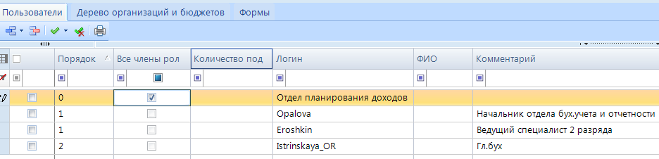
Рисунок 8. Вкладка «Пользователи»

- Порядок – определяет последовательность отображения отчета у проверяющих пользователей в режиме «Документы для проверки».
Порядок проставляется вручную, начиная с "0". Также допустимо устанавливать одинаковый порядок для пользователей.
Отчет, удовлетворяющий маршруту согласования, со статусом «Готов к проверке» в режиме «Документы для проверки» сначала отобразится у пользователя с порядком 0. После того как пользователь или группа пользователей с порядком 0 проверит и подпишет отчет, отчет отобразится у пользователя со следующим порядком согласно маршруту согласования и т.д.
В том случае, когда у нескольких пользователей стоит одинаковый порядок, то в режиме «Документы для проверки» отчет отобразится сразу у всех пользователей с этим порядком. Пока все пользователи с одинаковым порядком не подпишут отчет, он не будет доступен следующему по порядку пользователю, проверяющему отчет.
- Все члены роли должны проверить отчет – данное поле доступно только для групп.
Если галка стоит на данном поле, то все пользователи, входящие в группу должны проверить и подписать отчет. Только после этого отчет перейдет на проверку к следующему в соответствии с порядком пользователю или группе в режиме «Документы для проверки».
Если галка не стоит на данном поле, это означает что отчет перейдет на проверку следующему в соответствии с порядком пользователю или группе в режиме «Документы для проверки» после того как хотя бы 1 член указанной группы подпишет отчет.
- Количество подписей – данное поле доступно только для групп.
При наличии галки в колонке «Все члены должны проверить отчет», колонка «Количество подписей» не несет смысловой нагрузки. При отсутствии галки в колонке «Все члены должны проверить отчет» вступает в силу значение в колонке «Количество подписей», которая отражает – какое количество подписей из данной группы достаточно для проверки и перехода отчета к другому пользователю в соответствии с порядком маршрута согласования.
- Логин – отображается логин пользователя, под которым он работает в программе или логин группы, который задается в режиме «Пользователи и группы».
- ФИО – данное поле заполняется у пользователя автоматически в соответствии со значением из режима «Пользователи и группы».
- Комментарий – необязательное поле для заполнения. Несет информационный характер.

Вкладка «Дерево организаций и бюджетов»

На данной вкладке выбираются узлы, для которых будет действовать данный маршрут согласования. Для выбора организации необходимо выделить нужную организацию в дереве и отметить ее галкой. Если необходимо отметить все дерево организаций и бюджетов, то можно воспользоваться кнопкой Инверсия (Ctrl + A) на панели инструментов.
Вкладка «Дерево организаций и бюджетов» состоит из панели инструментов и дерева организаций и бюджетов (Рисунок 9).
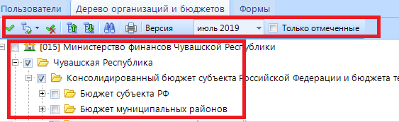
Рисунок 9. Вкладка «Дерево организаций и бюджетов»
Дерево организаций и бюджетов соответствует древу, которое находится:
НАВИГАТОР = ˃ НАСТРОЙКИ = ˃ ДЕРЕВО ОРГАНИЗАЦИЙ И БЮДЖЕТОВ
С помощью кнопок на панели инструментов можно выполнять следующие операции:
Инверсия (Ctrl + A) − выделить сразу все узлы дерева организаций и бюджетов;
Отметить подчиненные:
- Отметить подчиненные – относится ко всем подчиненным организациям выбранному бюджету или организации;
- Отметить на 1 уровень вниз;
- Отметить первичные.
Разметить все (Ctrl + U) − разметить все узлы дерева;
Свернуть − свернуть все узлы дерева организаций и бюджетов;
Развернуть − развернуть все узлы дерева организаций и бюджетов;
Поиск (Ctrl + F) − выполнить поиск по дереву организаций и бюджетов;
При нажатии на кнопку [Поиск] (Ctrl + F) появляется поисковая строка, в которой можно ввести либо часть кода, либо код полностью. Также можно осуществить поиск организации по ключевым фразам с использованием кнопок [Найти следующее] и [Найти предыдущее] (Рисунок 10).
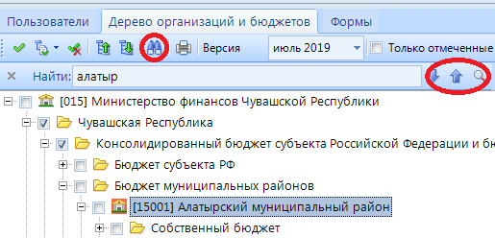
Рисунок 10. Поиск по дереву организаций и бюджетов
При нажатии на кнопку [Показать все] появится всплывающее окно с поиском в дереве организаций и бюджетов, включающего в себя 2 колонки, в которых можно задать поиск:
- Колонка «Наименование» − отображается код и наименование организации, которые присутствуют в дереве бюджетов и организаций;
- Колонка «Размещение» − отображается путь нахождения организации в дереве.
После того как нужная организация найдена, необходимо нажать на кнопку [Перейти] либо дважды кликнуть на левую кнопку мыши, организация будет выделена в дереве организаций и бюджетов (Рисунок 11).
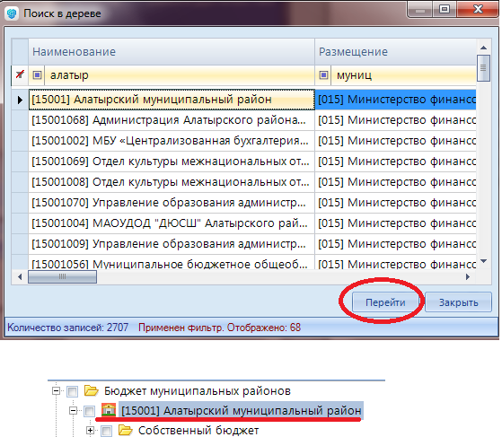
Рисунок 11. Поиск в дереве организаций и бюджетов с помощью кнопки Показать все
Печать – вывести список организации на печать в Excel.

– отобразить версии дерева организации и бюджетов;
– отобразить все отмеченные узлы в дереве организаций и бюджетов (Рисунок 12). При установлении галки на настройку «Только отмеченные» в дереве организаций и бюджетов будут отображаться только организации, помеченные галками в текущем маршруте согласования.
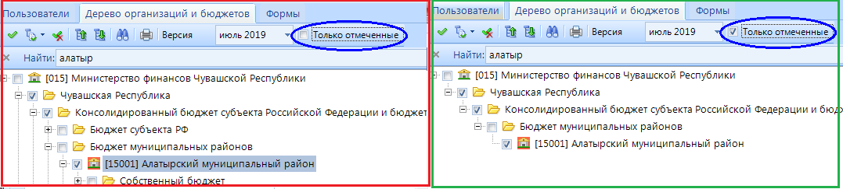
Рисунок 12. Настройка «Только отмеченные» организации

Вкладка «Формы»

На вкладке «Формы» определяется список форм, для которых настраивается маршрут согласования (Рисунок 13).
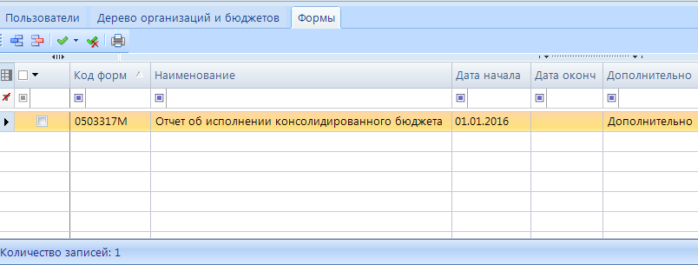
Рисунок 13. Вкладка «Формы»
Для того чтобы форма или несколько форм участвовали в маршруте согласования необходимо их добавить, нажав кнопку Добавить.
При нажатии кнопки «Добавить» открывается окно «Конструктора форм». Оно разделено на две части:
- С левой стороны отображаются группы форм (по умолчанию отображаются все имеющиеся в ПК формы, и данная Панель скрыта, возвращается при помощи кнопки ) ;
- С правой стороны отображается список форм, которые входят в ту или иную группу (Рисунок 14).
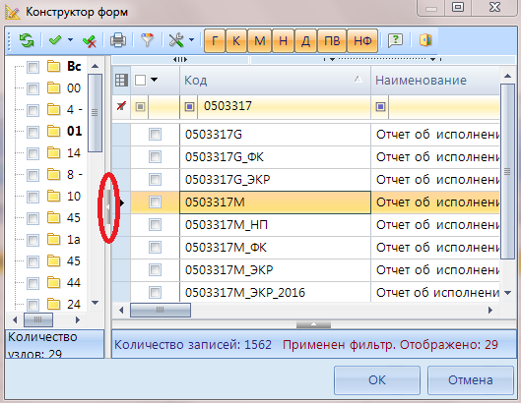
Рисунок 14. Выбор форм для маршрута согласования
С помощью кнопок на панели инструментов можно выполнять следующие операции:
Инверсия (Ctrl + A) включает в себя:
- С начала до текущей строки;
- Отметить все;
- С текущей до конца;
- Между отмеченными.
Разметить все (Ctrl + U) –снять галки со всех форм;
Печать (Ctrl + P) –вывести на печать список всех форм;
– панель с группами форм позволяет фильтровать формы по периоду, дате создания и версийности:
– годовые формы;
– квартальные формы;
– месячные формы;
– недельные формы;
– дневные формы;
– последние версии форм;
– не показывать старые формы.

Окно списка форм содержит следующую информацию:
- Код – код формы;
- Наименование – наименование формы;
- Дата ввода формы – дата начала действия формы;
- Дата закрытия формы – дата окончания действия формы;
- Обновлена – дата последнего редактирования формы;
- Примечание – комментарий по форме;
- Количество КС – количество правил во внутридокументных контрольных соотношениях;
- Автор – кто последним совершал действия с формой;
- Обновлен – когда было последнее действие.

РЕЖИМ «ДОКУМЕНТЫ ДЛЯ ПРОВЕРКИ»

Работа в режиме «Документы для проверки»
Режим предназначен для поэтапного прохождения контроля отчетов согласно созданному маршруту согласования. Отчеты для проверки находятся по пути:
НАВИГАТОР = ˃ СВОД-СМАРТ = ˃ ДОКУМЕНТЫ ДЛЯ ПРОВЕРКИ
При необходимости автоматического мониторинга имеющихся для проверки отчетов (при осуществлении входа в программу будет появляться сообщение о наличии отчетов для проверки) необходимо выполнить настройки, описанные в п.2.2 текущего руководства по работе в ПК «Свод - Смарт».
В режиме «Документы для проверки» отображаются отчеты, соответствующие маршруту согласования и имеющие статус «Готов к проверке». В режиме «Проверяемые» отображаются отчеты, которые необходимо проверить пользователю. Открытие отчета производится с помощью двойного нажатия кнопки мыши или с помощью кнопок на панели инструментов. Если в отчете нет ошибок он переводится статус «Проверенные» с помощью кнопки на панели инструментов [Подписать]. После того как отчет переходит в режим «Проверенные» отчет доступен для проверки следующему пользователю, согласно маршруту согласования.
Окно «Документы для проверки» состоит из панели инструментов и списка документов для проверки (Рисунок 15).

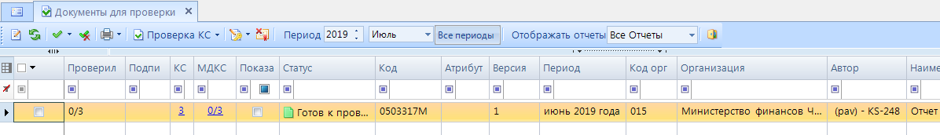
Рисунок 15. Окно «Документы для проверки»
Список документов для проверки - отражает перечень отчетов, отобранных с учетом маршрута согласования. В списке отчетов отображаются следующие данные:
- Проверили – количество порядков проверки пользователями, участвующими в маршруте согласования и уже проверивших отчет;
Например, если в поле «Проверили» стоит значение 1/3 означает, что в маршруте согласования участвуют 3 порядка пользователей и первый пользователь, с порядком 0, уже проверил отчет.
- Подпись – проверен или не проверен отчет пользователем;
Если в поле «Подпись» стоит галка означает, что отчет проверен пользователем.
- КС – информация о прохождении внутридокументального контроля и количество ошибок;
- МДКС – информация о прохождении междокументального контроля (количество групп МДКС, прошедших контроль успешно / общее количество групп МДКС);
- Показатели отсутствуют – наличие галки обозначает, что отчет не имеет показателей;
- Статус – отображается статус отчета;
- Код – код формы;
- Атрибуты – атрибуты отчета;
- Версия – версия отчета;
- Период – отображается отчетный период форм;
- Наименование – наименование формы;
- Код организации – отображается код организации;
- Организация – наименование организации;
- Бюджет – наименование бюджета;
- Автор – логин пользователя, который внес последнее изменение в отчет;
- Обновлен – дата последнего изменения отчета.

С помощью кнопок на панели инструментов можно выполнять следующие операции:
Редактировать (Ctrl + E) – открыть отчет на редактирование;
Чтобы открыть отчет на редактирование необходимо в списке документов на проверку выделить отчет или поставить галку на отчет и на панели инструментов нажать на кнопку [Редактировать]. После чего появится сообщение «Перевести отчет в статус Проверяетcя?». Если нажать на кнопку «Да», то отчет откроется на редактирование с измененным статусом «Проверяется», если нет – отчет откроется в прежнем статусе «Готов к проверке» (Рисунок 16).
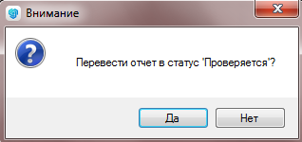
Рисунок 16. Окно «Внимание» при редактировании отчета
Если в отчете найдены какие-либо ошибки, то отчет нужно перевести в статус «На доработке». После установки у отчета статуса «На доработке», отчет пропадает из списка «Документы для проверки».
Обновить (Ctrl + R) – обновить список отчетов в режиме «Документы для проверки».
Печать – вывести на печать как сам отчет, так и список отчетов. В меню кнопки [Печать] входят следующие кнопки:
- [Печать отчета] – выводит на печать выделенный отчет или отмеченный галкой в списке документов на проверку;
- [Печать списка отчетов] – выводит на печать список отчетов, отображающихся в режиме «Документы для проверки».
Инверсия (Ctrl + A) включает в себя:
- С начала до текущей строки;
- Отметить все;
- С текущей до конца;
- Между отмеченными.
Разметить все (Ctrl + U) − снять галки со всех маршрутов согласования;
Проверка КС – проверить отчет по внутридокументальным и междокументальным правилам:
- Проверить внутридокументные КС;
- Проверить внутридокументные КС на 1 уровень вниз;
- Проверить внутридокументные КС у всех нижестоящих;
- Проверить междокументные КС;

- Подписать - подписать отчет, просмотреть информацию о подписи и лист согласования;

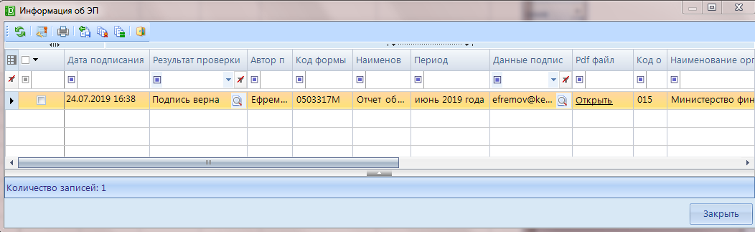
Рисунок 17. Информация об Электронной подписи к выделенному отчету
в режиме «Документы для проверки»

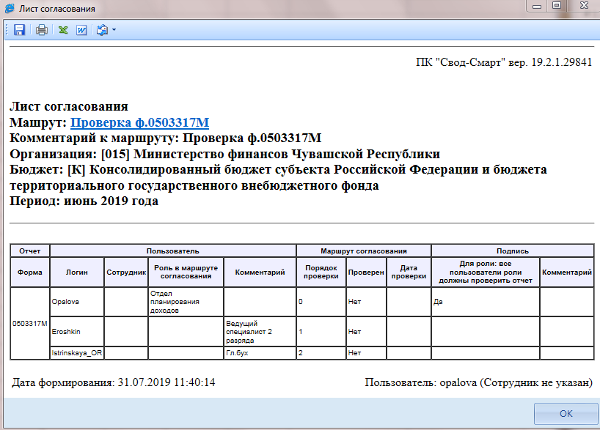
Рисунок 18. Лист согласования согласно маршруту к выбранному отчету в режиме «Документы для проверки»

В меню кнопки [Подпись] на панели инструментов расположены следующие кнопки:
- [Подписать] - позволяет поставить подпись на выбранный отчет;
При нажатии на кнопку [Подписать] отчет считается пользователем проверенным и отчет переходит на следующий этап проверки согласно «Маршруту согласования». Подписанный отчет из режима «Проверяемые» перейдет в режим «Проверенные».

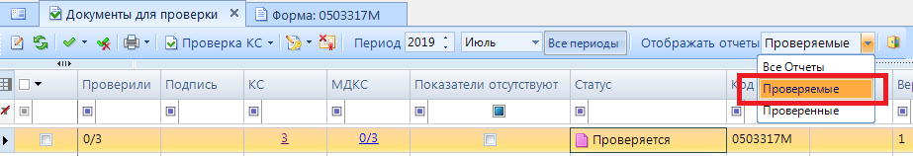
Рисунок 19. Отображение отчетов в режиме «Проверяемые»

Далее в списке отчетов в поле «Подпись» у отчета появится галка.

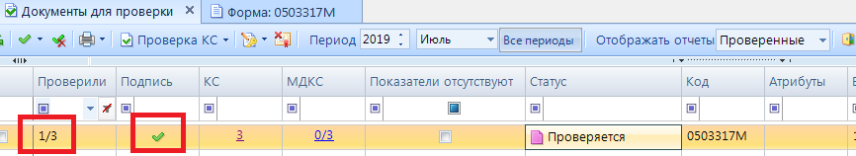
Рисунок 20а. Проверенный отчет первым уровнем согласно Маршруту согласования

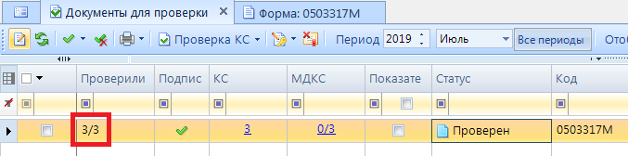
Рисунок 20б. Проверенный отчет всеми уровнями согласно Маршруту согласования

Если пользователь является последним, проверяющим согласно «Маршруту согласования» и он подписывает отчет, то у отчета автоматически устанавливается статус «Проверен».

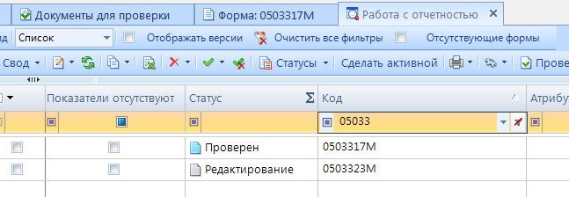
Рисунок 21. Список отчетов режима «Документы для проверки»
В режиме «Документы для проверки» существует возможность при подписании отчета поставить ЭП. Для этого в настройках программы в поле «Использовать ЭП для маршрута согласования» нужно поставить ДА (Рисунок 22).
НАСТРОЙКИ ПРОГРАММЫ = ˃ СВОД-СМАРТ = ˃ ОБЩИЕ = ˃ НАСТРОЙКИ ЭП = ˃ ИСПОЛЬЗОВАТЬ ЭП ДЛЯ МАРШРУТА СОГЛАСОВАНИЯ

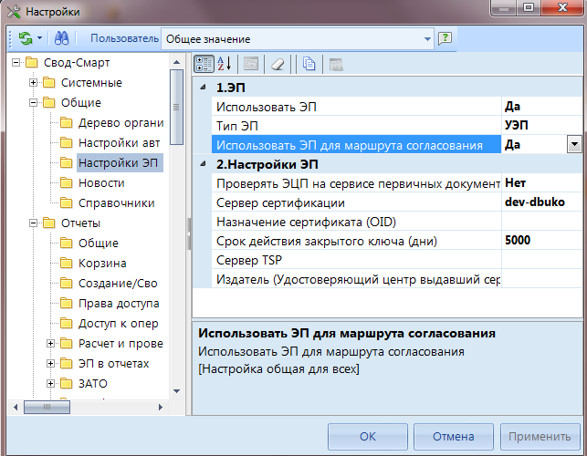
Рисунок 22. Настройка в программе ЭП для маршрута согласования
При подписании отчета с использованием ЭП в режиме «Документы для проверки», появляется всплывающее окно со всеми доступными сертификатами на компьютере (Рисунок 23).
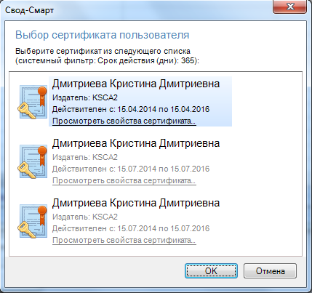
Рисунок 23. Выбор сертификата пользователя при подписание отчета
- [Информация о подписи] – позволяет посмотреть информации о ЭП и ее авторе;
В информации о подписи можно просмотреть информацию об ЭП. При нажатии на кнопку [Информация о подписи] появляется окно «Информация об ЭП».
Рисунок 24. Информация об ЭП
Окно «Информация об ЭП» включает в себя панель инструментов и табличную часть.
С помощью кнопок на панели инструментов можно выполнять следующие операции:
Данные о сертификате – посмотреть сведения о сертификате (кем, когда выдан, срок действия и пр.), которым был подписан отчет;
Печать (Ctrl+P) –вывести информацию об ЭП в pdf;
Выход – закрывает окно Информация об ЭП.

Табличная часть окна «Информация об ЭП» несет в себе следующую информацию:
- Дата подписания – информация о дате подписания отчета в формате ДД.ММ.ГГГГ ЧЧ:ММ;
- Код формы – код формы подписанного отчета;
- Наименование формы – наименование подписанного отчета;
- Период – период, в котором был создан отчет;
- Код организации – код организации, в которой находится подписанный отчет;
- Наименование организации – наименование организации, в которой находится подписанный отчет;
- Код бюджета – код бюджета организации, в которой находится подписанный отчет;
- Наименование бюджета – наименование бюджета организации, в которой находится подписанный отчет;
- Результат проверки – результаты проверки подлинности подписи и действия сертификата;
- Автор подписи –имя сертификата;
Имя сертификата можно посмотреть в составе сертификата (Рисунок 25):
СОСТАВ = ˃СУБЪЕКТ = ˃CN
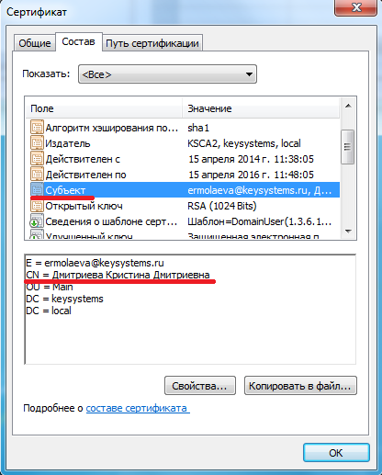
Рисунок 25. Имя сертификата
- Данные подписи – отображается имя владельца сертификата, его электронная почта, данные об организации, выдавшей сертификат, срок действия открытого ключа (Рисунок 26).
СОСТАВ = ˃СУБЪЕКТ
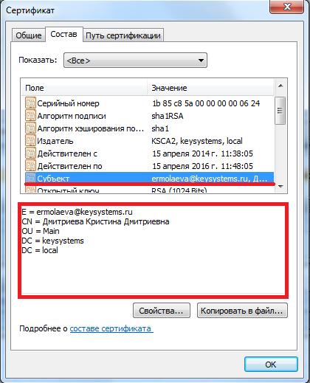
Рисунок 26. Свойства сертификата
- [Лист согласования] – отображается информация об этапах прохождения проверки выбранного отчета.
При нажатии на кнопку [Лист согласования] появляется протокол с информацией об этапах прохождения проверки отчета. Окно протокола листа согласования состоит из панели инструментов и табличной части (Рисунок 27).

Рисунок 27. Протокол листа согласования
Табличная часть листа согласования включает в себя следующую информацию:
- Отчет:
- Форма – код формы, проверяемого отчета;
- Пользователь:
- Логин – логин пользователя, под которым он работает в программе;
- Сотрудник – имя пользователя, которое прикреплено к логину;
- Роль в маршруте согласования – наименование группы, участвующей в маршруте согласования.
- Маршрут согласования:
- Порядок проверки – порядок отображения документа у проверяющих в режиме «Документы для проверки»;
- Проверен – да – отчет проверен пользователем, нет – отчет еще не проверен пользователем;
- Дата проверки.
- Подпись:
- Для роли: все пользователи роли должны проверить отчет – отображает наличие у группы в маршруте согласования галки в поле «Все члены роли должны проверить отчет». Если стоит ДА, то все члены группы должны подписать отчет. Если стоит НЕТ, то хотя бы один член группы должен проверить отчет;
- Комментарий – введенный комментарий при использовании ЭП.
После табличной части листа согласования отображается последняя дата запроса листа согласования и логин пользователя, который запросил протокол.

Панель управления Листа согласования состоит из следующих кнопок:
Сохранить (Ctrl+S) – сохранить лист согласования на компьютере в формате html;
Печать (Ctrl+P) – вывод листа согласования на предварительный просмотр (Рисунок 28);
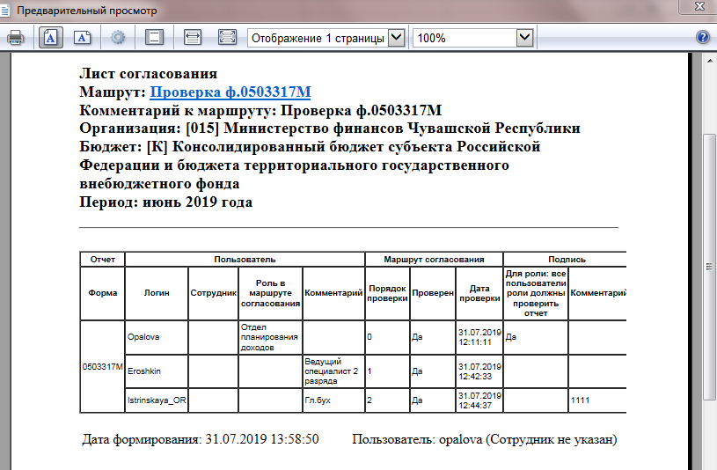
Рисунок 28. Предварительный просмотр печати листа согласования
Меню кнопки Открыть в MS Excel выводит протокол в Excel (Рисунок 29).
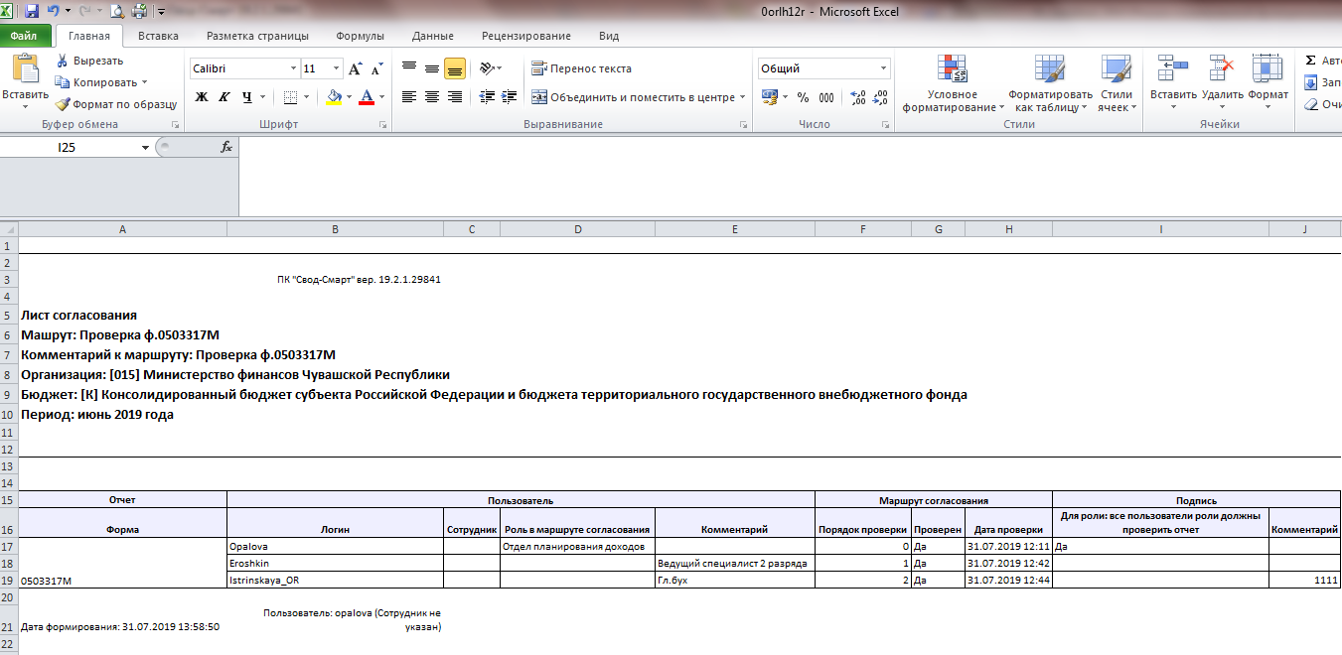
Рисунок 29. Вывод листа в MS Excel

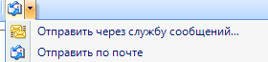 Отправить по почте – отправить протокол подписания отчета ЭП по почте. Стрелка вниз предоставляет возможность Отправить протокол через службу сообщений (встроенная служба ПК «Свод-Смарт»). Отправка сообщений возможна только пользователям, которые имеют доступ к отчету, участвующему в Маршруте согласования. Выбор пользователей происходит по кнопке Открыть (Рисунок 30).
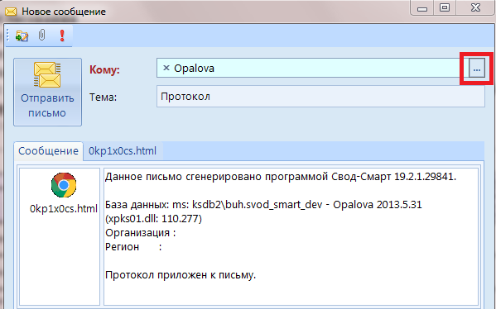
Рисунок 30. Отправка протокола через службу сообщений

При нажатии на кнопку [Отправить по почте] будет автоматически создано письмо в программе Microsoft Outlook, где необходимо будет указать только электронный адрес получателя.
Снять подпись – снимает подпись с отчета;
При снятии подписи пользователем у отчета устанавливается статус «На доработке». После установки у отчета статуса «На доработке», отчет будет не доступен в режиме «Документы для проверки».

- период, за который отображаются отчеты для проверки в режиме «Документы для проверки».
- переход между режимами «Проверяемые», «Проверенные» и «Все отчеты». Переход между режимами осуществляется при помощи выпадающего списка. В соответствии с выбором, в список отчетов будут отражаться либо проверяемые отчеты, либо проверенные, либо все.
В режиме «Проверяемые» отображаются отчеты, которые необходимо проверить.
В режиме «Проверенные» отображаются проверенные отчеты.
В режиме «Все отчеты» отображаются и проверенные и проверяемые отчеты.
Выход - выход из режима «Документы для проверки».

В режиме «Документы для проверки» доступна работа с контекстным меню по правой кнопке мыши (Рисунок 31).
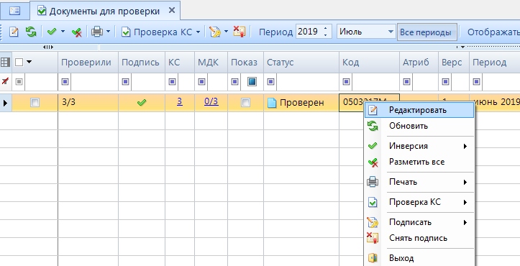
Рисунок 31. Контекстное меню режима «Документы для проверки»

Используя контекстное меню можно выполнять следующие операции:
- Редактировать (Ctrl + E) – открыть отчет на редактирование;
Чтобы открыть отчет на редактирование необходимо в списке документов на проверку выделить отчет или поставить галку на отчет и кнопкой мыши вызвать контекстное меню. В контекстном меню нажать на кнопку [Редактировать] (Ctrl + E). После чего появится сообщение «Перевести отчет в статус Проверяетcя?». Если нажать на кнопку «Да», то отчет откроется на редактирование с измененным статусом «Проверяется», если нет – отчет откроется в прежнем статусе «Готов к проверке».
- Обновить (Ctrl + R) – обновить список отчетов в режиме «Документы для проверки».
- Инверсия (Ctrl + A) включает в себя:
- С начала до текущей строки;
- Отметить все;
- С текущей до конца;
- Между отмеченными.
- Разметить все (Ctrl + U) − снять галки со всех маршрутов согласования;
- Печать – вывести на печать как сам отчет, так и список отчетов. В меню кнопки [Печать] входят следующие кнопки:
- [Печать отчета] – выводит на печать выделенный отчет или отмеченный галкой в списке документов на проверку;
- [Печать списка отчетов] – выводит на печать список отчетов, отображающихся в режиме «Документы для проверки».
- Проверка КС – проверить отчет по внутридокументальным и междокументальным правилам:
- Проверить внутридокументные КС;
- Проверить внутридокументные КС на 1 уровень вниз;
- Проверить внутридокументные КС у всех нижестоящих;
- Проверить междокументные КС;
- Подписать - подписать отчет, просмотреть информацию о подписи и лист согласования;
В меню кнопки [Подпись] на панели инструментов расположены следующие кнопки:
- [Подписать] - позволяет поставить подпись на выбранный отчет;
- [Информация о подписи] – позволяет посмотреть информации о ЭП и ее авторе;
- [Лист согласования] – отображается информация об этапах прохождения проверки выбранного отчета.
- Снять подпись – снимает подпись с отчета;
При снятии подписи с отчета пользователем (с любым порядком) у отчета снимаются все поставленные подписи на отчет и устанавливается статус «На доработке». После установки у отчета статуса «На доработке», отчет будет не доступен в режиме «Документы для проверки».
- Выход - выход из режима «Документы для проверки».

Мониторинг отчетов для проверки
Для автоматического уведомления пользователя о наличии отчетов на проверку необходимо выполнить настройку в программе (Рисунок 32).
НАСТРОЙКИ ПРОГРАММЫ = ˃ СВОД-СМАРТ = ˃ ОТЧЕТЫ = ˃ ДОКУМЕНТЫ ДЛЯ ПРОВЕРКИ = ˃ ОТСЛЕЖИВАТЬ НОВЫЕ ДОКУМЕНТЫ ДЛЯ ПРОВЕРКИ
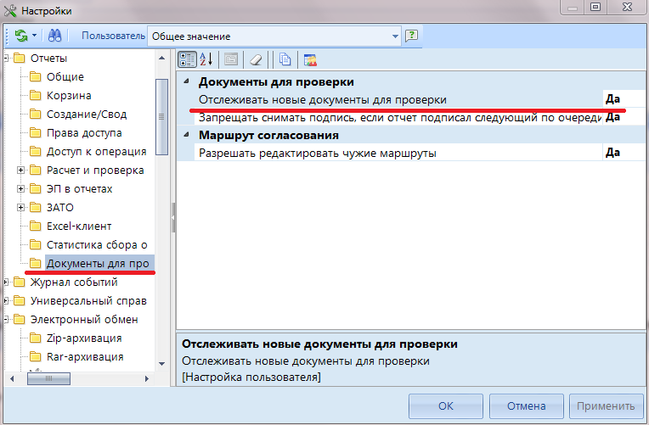
Рисунок 32. Настройка отслеживания новых документов

При входе в программу у пользователя, который участвует в Маршруте согласования, каждые 10 минут во время работы в программе будет всплывать окно со следующей информацией (Рисунок 33).

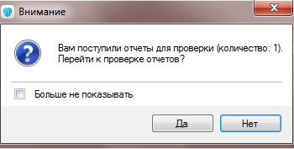
Рисунок 33. Окно с информацией о наличии отчетов на проверку
Для того чтобы окно не появлялось каждые 10 минут достаточно поставить галку на настройку Больше не показывать.

Текст содержит гиперссылку. Для перехода необходимо нажать на текст, удерживая клавишу Ctrl

